ОТЧЁТ ПО УЧЕБНОМУ ПРОЕКТУ
Разработка информационной системы магазина обуви
Введение
Целью учебного проекта является разработка информационной системы магазина обуви, обеспечивающей хранение и обработку данных о товарах, пользователях и заказах. Система должна поддерживать разграничение прав доступа, работу с каталогом товаров, поиск, сортировку и фильтрацию, а также операции добавления, редактирования и удаления данных в соответствии с ролью пользователя.
Проект включает проектирование базы данных, подготовку структуры таблиц и связей, импорт исходных данных, подключение базы данных к клиентскому приложению на C#, разработку интерфейсов для различных ролей пользователей и реализацию основных операций с товарами. Особое внимание уделяется корректности данных, ссылочной целостности, обработке ошибок и устойчивой работе приложения.
1. Проектирование базы данных
1.1. Структура базы данных
Для информационной системы магазина обуви предусмотрена реляционная база данных, включающая 12 основных таблиц. Они разделяют сведения о пользователях, ролях, товарах, категориях, производителях, поставщиках и заказах, что позволяет избежать избыточного хранения информации и упрощает дальнейшую работу приложения с данными.
В структуру базы данных входят таблицы UsersRoles, Users, Categories, Manufacrurers, Suppliers, ProdNames, Products, Pvz, OrderStatus, Orders, ProdOrders и UsersOrders. Таблица Products содержит сведения о товарах и связана со справочниками наименований, категорий, производителей и поставщиков. Таблица Orders хранит сведения о заказах и связана с пунктами выдачи и статусами заказов. Связующие таблицы ProdOrders и UsersOrders обеспечивают связь заказов соответственно с товарами и пользователями.
1.2. Первичные и внешние ключи
Для каждой основной таблицы задаётся первичный ключ, обеспечивающий уникальную идентификацию записи. Для связи между таблицами используются внешние ключи. Такой подход обеспечивает ссылочную целостность и предотвращает появление записей, ссылающихся на несуществующие объекты.
К основным связям относятся Users.RoleId с UsersRoles.idRole, Products.SupId с Suppliers.idSup, Products.ManufId с Manufacrurers.idManuf, Products.CatId с Categories.idCat, Orders.PvzId с Pvz.idPvz и Orders.StatusId с OrderStatus.idStatus. При проектировании ограничений удаления необходимо учитывать назначение связей. В случаях, когда удаление родительской записи не должно приводить к потере связанных данных, используется ограничение удаления; каскадное удаление применяется только там, где оно не нарушает целостность предметной области.
1.3. Нормализация данных
База данных проектируется с приведением к третьей нормальной форме. Первая нормальная форма требует атомарности значений: одно поле должно содержать одно логически неделимое значение. Например, фамилия, имя и отчество пользователя хранятся в отдельных полях LastName, FirstName и MiddleName, а не в одном общем поле.
Вторая нормальная форма исключает зависимость неключевых атрибутов только от части составного ключа. В используемой структуре основные идентификаторы представлены простыми ключами, поэтому данное требование выполняется автоматически для соответствующих таблиц.
Третья нормальная форма исключает транзитивные зависимости между неключевыми атрибутами. Поэтому повторяющиеся справочные данные выносятся в отдельные таблицы и связываются с основной таблицей внешними ключами. Например, наименование товара хранится в отдельном справочнике ProdNames, а таблица Products содержит ссылку на соответствующую запись.
1.4. ER-диаграмма
После определения таблиц и связей формируется ER-диаграмма базы данных. На ней должны быть представлены основные сущности, их атрибуты, первичные и внешние ключи, а также связи между таблицами. ER-диаграмма используется для визуальной проверки структуры базы данных и служит основой для реализации SQL-скрипта.
1.5. SQL-скрипт и импорт исходных данных
Структура базы данных сохраняется в виде SQL-скрипта, позволяющего повторно создать таблицы, ключи и связи. При создании таблиц используются ограничения PRIMARY KEY, AUTO_INCREMENT, NOT NULL, UNIQUE и FOREIGN KEY. Это позволяет обеспечить уникальность идентификаторов, обязательность заполнения критически важных полей и корректность связей между таблицами.
Исходные данные загружаются из предоставленных файлов CSV. Для каждой таблицы используется отдельный файл с соответствующими данными. Перед импортом необходимо проверить разделители, состав полей и кодировку файлов. Особое внимание уделяется кириллице: при несовпадении кодировки исходного файла и настроек импорта текстовые данные могут отображаться некорректно. После загрузки проводится проверка количества записей и корректности связей.
2. Разработка приложения
2.1. Общие требования к приложению
Клиентское приложение разрабатывается на языке C# и подключается к базе данных MySQL. Данные о товарах, пользователях и заказах должны загружаться непосредственно из базы данных, а не храниться в коде приложения. Окна программы оформляются в едином стиле, имеют понятные заголовки и последовательную навигацию.
При разработке кода используются понятные имена идентификаторов и единый стиль именования. Для неочевидных фрагментов допускаются краткие комментарии, объясняющие назначение логики. Каждая операция с базой данных должна корректно обрабатывать возможные исключения и выводить пользователю понятное сообщение.
2.2. Запуск приложения и подключение к базе данных
При запуске приложения выполняется подключение к базе данных. В случае успешного соединения открывается окно авторизации. Если подключение установить не удалось, приложение должно вывести информативное сообщение об ошибке и не завершаться аварийно. Для работы с базой данных используется строка подключения, содержащая адрес сервера, имя базы данных и параметры авторизации.
2.3. Авторизация и роли пользователей
Первым экраном приложения является окно входа. Пользователь может ввести логин и пароль либо перейти к просмотру каталога в гостевом режиме. При авторизации введённые данные проверяются по сведениям, хранящимся в базе данных. После успешной проверки определяется роль пользователя и открывается соответствующий интерфейс. В интерфейсе авторизованного пользователя отображается его ФИО, а также предусматривается возможность выхода обратно к окну входа.
В системе предусмотрены четыре уровня доступа: гость, клиент, менеджер и администратор. Гость и авторизованный клиент могут просматривать товары. Менеджер дополнительно получает доступ к поиску, сортировке, фильтрации и просмотру заказов. Администратор обладает расширенными правами: он может добавлять, редактировать и удалять товары, а также работать с заказами.
2.4. Каталог товаров
Каталог должен отображать актуальные сведения из базы данных. Для каждого товара выводятся изображение, наименование, категория, описание, производитель, поставщик, цена, единица измерения, количество на складе и действующая скидка. Если изображение отсутствует, используется изображение-заглушка из ресурсов приложения.
Для повышения наглядности применяются визуальные правила отображения. Если скидка превышает 15 %, строка товара выделяется фоном цвета #2E8B57. При снижении цены исходная цена отображается зачёркнутой красным цветом, а рядом выводится итоговая цена. Если количество товара на складе равно нулю, строка выделяется голубым цветом.
2.5. Поиск, фильтрация и сортировка
Для менеджера и администратора реализуются поиск, фильтрация и сортировка товаров. Поиск выполняется по доступным текстовым данным и должен реагировать на ввод пользователя в реальном времени. Фильтрация выполняется по поставщику, при этом первый элемент списка позволяет отключить фильтр и показать товары всех поставщиков. Сортировка выполняется по количеству товара на складе в порядке возрастания или убывания.
Поиск, фильтрация и сортировка должны применяться совместно. Изменение одного параметра не должно сбрасывать остальные выбранные условия. После изменения параметров список товаров обновляется автоматически без отдельной кнопки запуска поиска.
2.6. Добавление и редактирование товаров
Добавление и редактирование товаров доступны только администратору. Для этих операций используется отдельная форма. При добавлении нового товара идентификатор пользователю не показывается и формируется автоматически. При редактировании существующего товара его идентификатор отображается только для чтения, а остальные поля заполняются актуальными значениями из базы данных.
Форма содержит сведения об изображении, наименовании, категории, описании, производителе, поставщике, цене, единице измерения, количестве на складе и скидке. Перед сохранением выполняется проверка введённых данных. Цена может содержать дробную часть, но не может быть отрицательной. Количество товара также не может принимать отрицательное значение. При обнаружении ошибки пользователь получает понятное сообщение и может исправить введённые данные.
2.7. Работа с изображениями товаров
Администратор может добавить или заменить изображение товара. Файл изображения сохраняется в папке приложения, а в базе данных хранится путь к нему. Размер изображения ограничивается значением 300 × 200 пикселей. При замене изображения старый файл удаляется, чтобы в папке приложения не накапливались неиспользуемые данные.
2.8. Удаление товара
Удаление товара выполняется только администратором и требует подтверждения действия. Перед удалением приложение проверяет, используется ли выбранный товар в существующем заказе. Если такая связь имеется, удаление запрещается, поскольку оно нарушило бы целостность данных заказа. Если товар не связан с заказами, запись может быть удалена. После завершения операции каталог автоматически обновляется.
2.9. Обработка ошибок и навигация
Интерфейс приложения должен обеспечивать последовательное перемещение между окнами и возможность возвращения на предыдущий экран. Для критических и необратимых операций используются предупреждения с подтверждением действия. Сообщения об ошибках должны содержать конкретную причину и понятное указание, что необходимо исправить. Например, вместо общего сообщения об ошибке следует указать, что цена не может быть отрицательной или что товар нельзя удалить, поскольку он используется в заказе.
3. Тестирование приложения
После реализации основных функций проводится проверка ключевых пользовательских сценариев. Тестируются запуск приложения, подключение к базе данных, авторизация, гостевой режим, загрузка каталога, разграничение прав, поиск, фильтрация, сортировка, добавление, редактирование и удаление товаров, а также обработка ошибочных данных и запрещённых операций.
Особое внимание уделяется устойчивости приложения. Программа не должна аварийно завершаться при некорректном вводе или возникновении проблем с данными. После операций добавления, изменения и удаления информация в каталоге должна обновляться и соответствовать актуальному состоянию базы данных.
Заключение
В ходе проекта сформирована структура информационной системы магазина обуви, включающая реляционную базу данных и клиентское приложение. База данных организована с использованием первичных и внешних ключей и приведена к третьей нормальной форме. Для взаимодействия с данными предусмотрены авторизация, разграничение ролей, каталог товаров, поиск, фильтрация, сортировка и операции управления товарами.

4. Модель предметной области, сценарии использования и процесс оформления заказа
4.1. Краткий глоссарий и модель предметной области
Для описания предметной области выделены десять основных понятий: пользователь, роль, товар, категория, производитель, поставщик, заказ, строка заказа, пункт выдачи и статус заказа. В модель включаются только самостоятельные сущности и их смысловые связи. Цена, скидка, остаток и изображение рассматриваются как свойства товара, а клиент, менеджер, администратор и гость — как значения роли.
Термин | Объяснение простыми словами
Пользователь | Человек, который взаимодействует с приложением магазина.
Роль | Набор прав, определяющий доступные пользователю действия.
Товар | Позиция каталога, предлагаемая покупателю.
Категория | Группа, объединяющая товары по назначению или типу.
Производитель | Организация или бренд, выпускающий товары.
Поставщик | Организация, поставляющая товары магазину.
Заказ | Оформленный набор выбранных покупателем товаров.
Строка заказа | Отдельная позиция товара внутри конкретного заказа.
Пункт выдачи | Место, в котором покупатель получает оформленный заказ.
Статус заказа | Текущее состояние заказа в процессе его обработки.
Связи между сущностями отражают логику работы магазина: категория включает товары, производитель выпускает товары, поставщик поставляет товары, пользователю назначается роль, пользователь оформляет заказы, заказ состоит из строк заказа, строка заказа содержит товар, заказ выдаётся в пункте выдачи и имеет определённый статус.
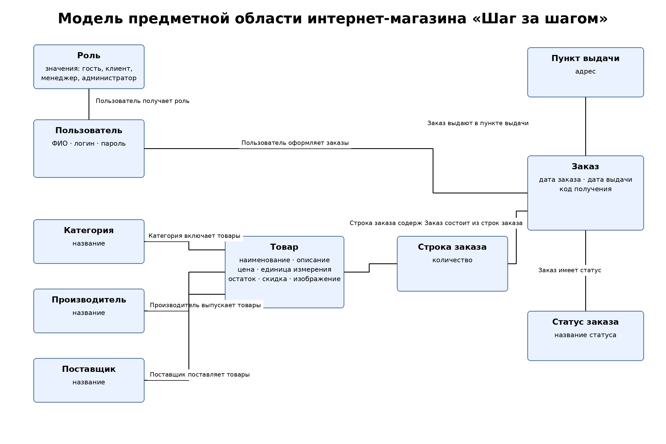
Рисунок 1 – Модель предметной области
4.2. Акторы и варианты использования
Диаграмма вариантов использования определяет границы приложения и показывает, какие возможности доступны внешним участникам. Оператор загрузки выполняет импорт подготовленных данных. Пользователь запускает приложение, перемещается между окнами и получает сообщения. Гость, клиент, менеджер и администратор могут войти в систему или использовать предусмотренный режим доступа. Каталог доступен всем ролям. Поиск, фильтрация и сортировка доступны менеджеру и администратору. Операции открытия формы товара, проверки и сохранения данных, работы с изображением и удаления товара относятся к полномочиям администратора.
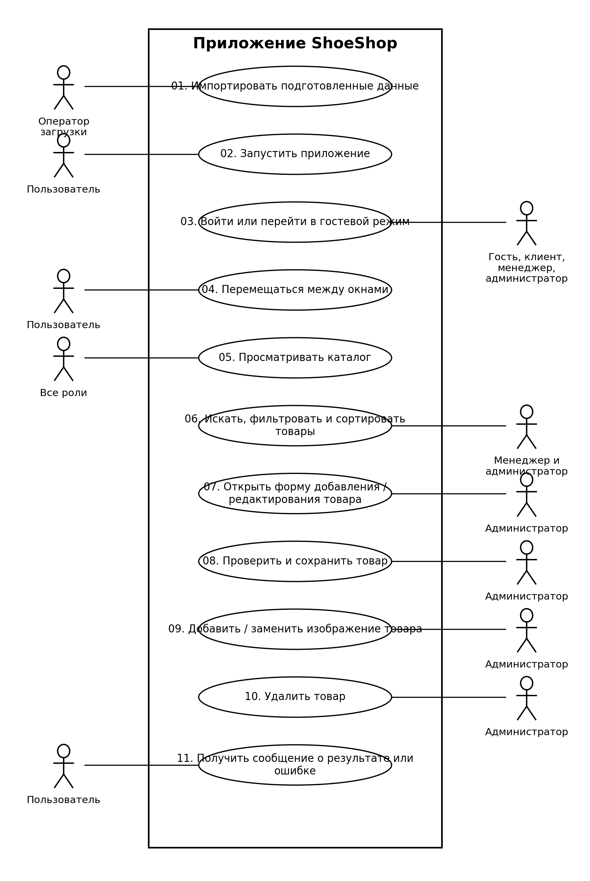
Рисунок 2 – Диаграмма вариантов использования приложения
4.3. Сквозной процесс оформления заказа
Для проектирования целевого сценария оформления заказа процесс разделён между тремя участниками: покупателем, приложением ShoeShop и базой данных. Покупатель выбирает товары и переходит к оформлению. Приложение запрашивает актуальные остатки, а база данных проверяет фактическое наличие товаров. После получения ответа приложение принимает решение о возможности продолжения оформления.
В основной ветке, если все товары имеются в наличии, покупатель выбирает пункт выдачи и подтверждает заказ. Приложение формирует данные заказа и строки заказа, назначает статус и формирует код получения. База данных сохраняет заказ, его строки, выбранный пункт выдачи, статус и код. После успешного сохранения приложение показывает подтверждение заказа и код получения.
Если хотя бы одного товара нет в наличии, приложение выводит сообщение о недоступных позициях. Покупатель изменяет состав корзины, после чего оформление может быть выполнено повторно. Такая ветвь предотвращает создание заказа с количеством товара, которого фактически нет в базе данных.
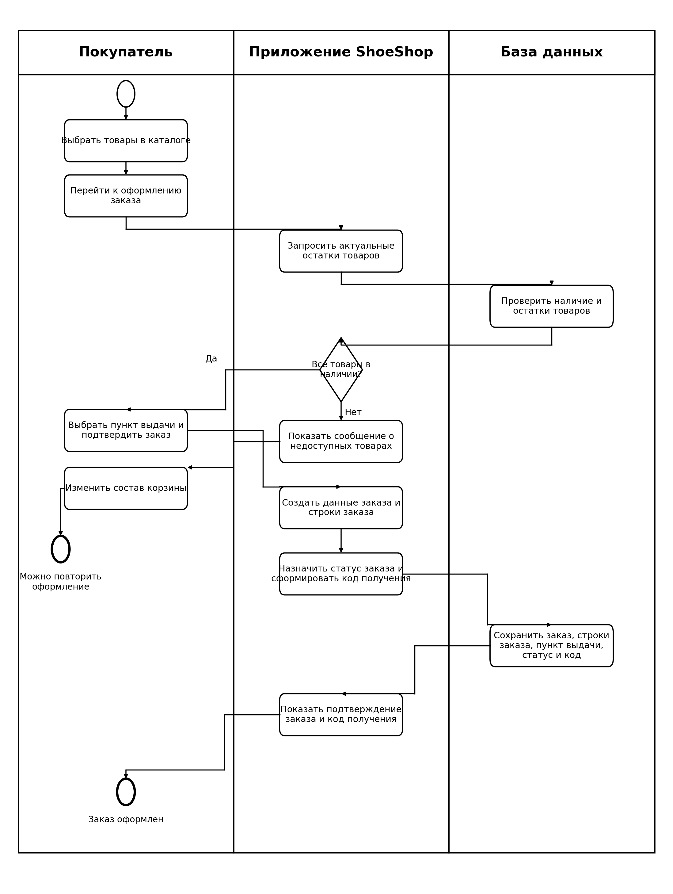
Рисунок 3 – BPMN-процесс оформления заказа
4.4. Вывод
На данном этапе определены основные сущности предметной области, границы приложения и права участников, а также спроектирован сквозной процесс оформления заказа. Диаграмма вариантов использования фиксирует, кто и какие функции может выполнять, а BPMN-модель показывает последовательность взаимодействия покупателя, приложения и базы данных при оформлении заказа. На следующих этапах предусмотрена реализация спроектированных сценариев в программном интерфейсе и их интеграция с базой данных.

